Haïkus SEL Racan Café SEL du 9 octobre 2022
Kouglof  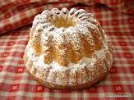  Le kouglof c’est froid  Pour le flamand c’est pas rose  Et pour un gourmand ?  Michèle | Kouglof est son nom  Un véritable délice  La Noël approche  Dominique  Kouglof de mamy  Plaisir de mon déjeuner  Souvenir d’enfance  Danielle
Bouteille  Un bon coup à boire  Cela change bien des choses  Lors de la moisson  Yvette  Bourgueil mon amour  De la gabare à la Loire  Histoire d’eau-tonne  Michèle  Patience avant août  Entre amis tu boiras  C’est Noël en fête  Agathe | 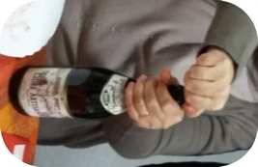
Gabare  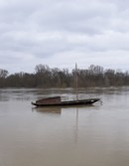 | Elle va sur l’eau  Le ciel étend son voile  Repos de l’âme  Huguette
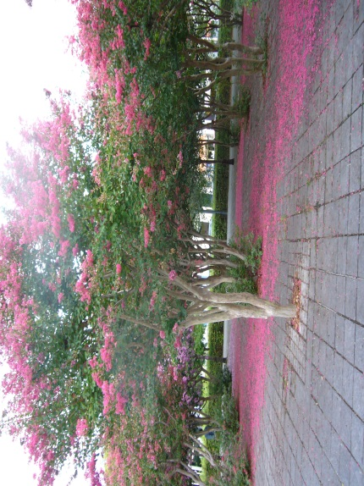  Les fleurs de lilas  Sur le parvis de la gare  Et mon cœur au sol  Michèle | Le parvis  Beau cerisier pleure  Sur le sol ton sang s’écoule  Pour vivre en moi  Huguette  La gare se réveille  Ce beau tapis rose est là  Les lilas fleuris  Dominique

